电信运营商云管平台工单处理子模块项目

详细设计说明书

文件编号：
版 本： | 1.0
发布日期： | 2021.12.29

版本记录

版本号 | 时间 | 记录人 | 变更描述

目 录
版本记录 2
目 录 2
1. 引言 7
1.1 编写目的 7
1.2 背景 7
1.3 定义 7
1.4 参考资料 7
2. 模块设计 8
2.1 模块汇总表 8
2.2 模块关系图 8
3. 模块设计（后台） 9
3.1 登录及门户模块详细设计 9
3.1.1 模块描述 9
3.1.2 功能 9
3.1.3 性能 9
3.1.4 输入项 9
3.1.5 输出项 10
3.1.6 设计方法（算法） 10
3.1.7 流程逻辑 10
3.1.8 接口 11
3.1.9 模块类图 11
3.1.10 接口 12
3.2 流程引擎模块详细设计 13
3.2.1 模块描述 13
3.2.2 功能 13
3.2.3 性能 13
3.2.4 输入项 14
3.2.5 输出项 14
3.2.6 流程逻辑 14
3.3 流程管理模块详细设计 15
3.3.1 模块描述 15
3.3.2 功能 15
3.3.3 性能 15
3.3.4 输入项 15
3.3.5 输出项 15
3.3.6 设计方法（算法） 16
3.3.7 流程逻辑 16
3.3.8 模块类图 17
3.4 工单管理模块详细设计 18
3.4.1 模块描述 18
3.4.2 功能 18
3.4.3 性能 18
3.4.4 输入项 19
3.4.5 输出项 20
3.4.6 设计方法（算法） 20
3.4.7 流程逻辑 20
3.4.8 模块类图 25
3.4.9 接口 26
3.5 审批管理模块详细设计 27
3.5.1 模块描述 27
3.5.2 功能 27
3.5.3 性能 27
3.5.4 输入项 28
3.5.5 输出项 28
3.5.6 设计方法（算法） 28
3.5.7 流程逻辑 29
3.5.8 类图 29
3.6 账户管理模块详细设计 30
3.6.1 模块描述 30
3.6.2 功能 30
3.6.3 性能 30
3.6.4 输入项 31
3.6.5 输出项 32
3.6.6 设计方法（算法） 32
3.6.7 流程逻辑 33
3.6.8 类图 34
4. 类图分析 35
4.1 个人信息类类 35
4.1.1 类图（方法属性图） 35
4.1.2 类描述 35
4.1.3 属性 35
4.1.4 方法 35
4.2 工单类 36
4.2.1 类图（方法属性图） 36
4.2.2 类描述 36
4.2.3 属性 36
4.2.4 方法 37
4.3 资源回退工单类 37
4.3.1 类图（方法属性图） 37
4.3.2 类描述 37
4.3.3 属性 38
4.3.4 方法 38
4.4 流转过程类 38
4.4.1 类图（方法属性图） 38
4.4.2 类描述 38
4.4.3 属性 38
4.4.4 方法 39
4.5 挂起工单类 39
4.5.1 类图（方法属性图） 39
4.5.2 类描述 39
4.5.3 属性 39
4.5.4 方法 39
4.6 资源与申请资源类 39
4.6.1 类图（方法属性图） 39
4.6.2 类描述 40
4.6.3 属性 40
4.6.4 方法 40
4.7 部门类 41
4.7.1 类图（方法属性图） 41
4.7.2 类描述 41
4.7.3 属性 41
4.7.4 方法 42
4.8 登陆类 42
4.8.1 类图（方法属性图） 42
4.8.2 类描述 42
4.8.3 属性 42
4.8.4 方法 43
4.9 延期工单类 43
4.9.1 类图（方法属性图） 43
4.9.2 类描述 43
4.9.3 属性 43
4.9.4 方法 44
4.10 申请工单类 44
4.10.1 类图（方法属性图） 44
4.10.2 类描述 44
4.10.3 属性 44
4.10.4 方法 44
4.11 变更工单类 45
4.11.1 类图（方法属性图） 45
4.11.2 类描述 45
4.11.3 属性 45
4.11.4 方法 45
4.12 操作日志类 45
4.12.1 类图（方法属性图） 45
4.12.2 类描述 45
4.12.3 属性 45
4.12.4 方法 46
5. 数据库表详细设计 46
6. 接口详细设计 47

引言

编写目的
本报告的目的是对此项目进行详细设计说明，以便用户及项目开发人员了解产品详细的设计与实现，为开发人员提供开发参考书。该文档在概要设计的基础上，进一步细化系统结构，详细的介绍了系统各个模块是如何实现的。本报告的预期读者有客户、项目经理、开发人员。

背景
- 项目名称：电信运营商云管平台共单处理子模块
- 任务提出者：唐银春
- 开发者：不出吃茶去小组
- 项目用户：电信运营商内部员工

定义
工单：记录客户问题的一种单据

参考资料
[1]不如吃茶去团队.电信运营商云管平台工单处理模块-需求列表
[2]软件工程：实践者的研究方法（原书第8版）[美]罗杰S.普莱斯曼 著； 郑人杰 译 / 机械工业出版社 / 2016
[3]不如吃茶去团队.电信运营商云管平台工单处理模块-系统需求规格说明书

模块设计

模块汇总表
子系统A
模块名称 | 功能简述
登录及门户 | 实现用户登录功能以及分权门户展示
流程引擎 | 使用户能够实现自定义流程
流程管理 | 对工单进行分类并对资源进行统计，分析汇总
工单管理 | 对所有类型工单进行进行各种处理
审批管理 | 实现领导审批工单和分类查看工单
账户管理 | 用户对个人信息管理以及管理员对所有用户信息的管理

模块关系图
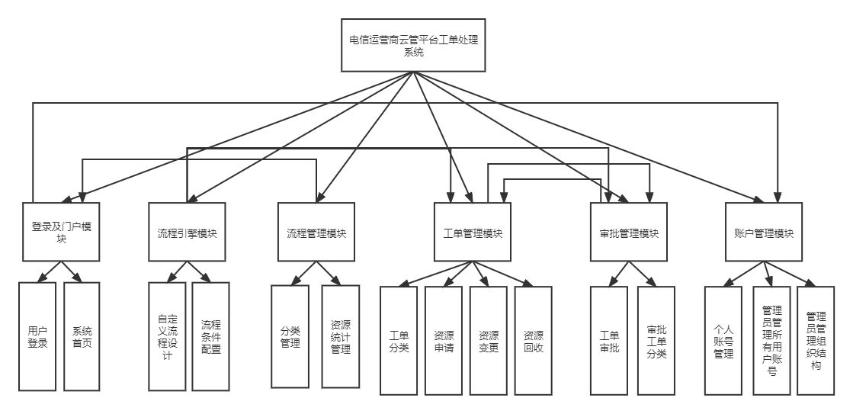

模块设计（后台）

登录及门户模块详细设计

模块描述
登陆：登陆时每一个系统应当具备的功能，采用分权登陆有利于对不同用户进行区分，进行权限分配。当然登陆还需要具备较强的安全性。
门户：展示给每一位登陆成功的用户，根据用户类型的不同提供不同的功能选项。门户通过可视化的数据的给用户最直观的数据展示，并且通过设置快捷入口使用户能够快捷的到达经常访问的页面，方便用户的使用。

功能
登陆：1.账户，密码正确性校验；2.验证码登陆用作人机验证3.对密码采用安全方法进行加密；4.出错次数过多自动对帐号进行锁定；5.分权登录。
门户：1.对不同用户展示相应的内容；2.数据展示用以可视化一些关键数据以提示用户3.快捷入口使用户能够快捷的到达经常访问的页面，方便用户的使用。

性能
响应时间：规定登录功能以及门户信息显示的相应时间≤3s

输入项
信息  类别 | 信息项 | 产生方式 |  |  |  | 说 明 | 出错时的校验、提示信息
信息  类别 | 信息项 | 自动带出 | 手工选择 | 手工录入 | 必须录入 | 说 明 | 出错时的校验、提示信息
主表  信息 | 工号 |  |  | √ | √ | 用户登录账户 | 账号、密码或验证码错误
主表  信息 | 密码 |  |  | √ | √ | 用户登录密码 | 账号、密码或验证码错误
主表  信息 | 验证码 |  |  | √ | √ | 人机验证验证码 | 账号、密码或验证码错误

登陆时输入的账号与密码信息应符合个人信息表单的内容；
密码输入时需隐藏密码信息；
点击登录按钮输入登陆信号，检查对比账号与密码信息后需做出相应反应；
门户的快捷入口点击后输入信号，根据点击链接对应的页面跳转到相应页面。

输出项
账号或者密码输入错误且点击登录按钮后输出错误信号以做为提示；
多次错误后输出账号冻结信息，禁止继续尝试登陆；
快捷入口输出信息为界面跳转，采用超链接方式。

设计方法（算法）
数据库密码加密采用MD5加密算法；
采用预编译语句集/正则表达式用以防止sql注入；

流程逻辑
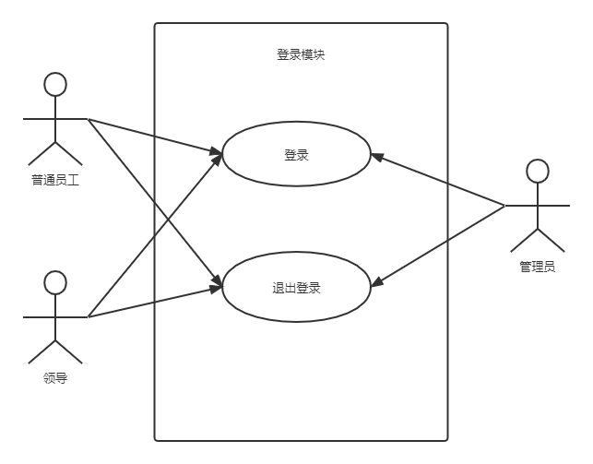
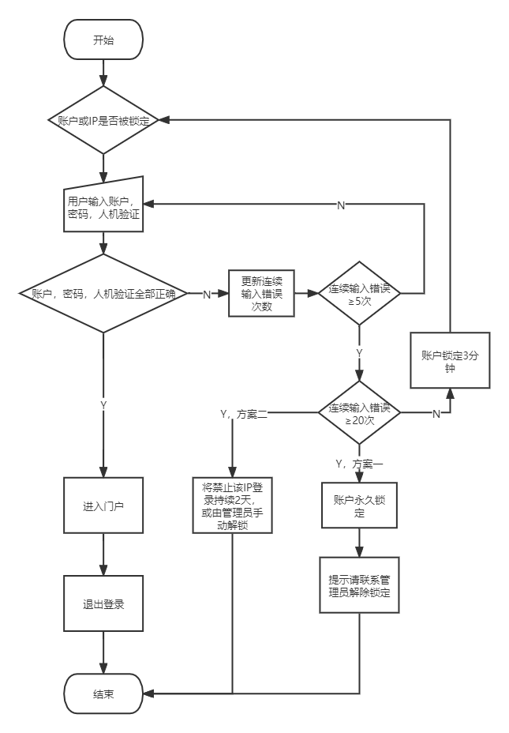

接口
Web API接口访问采用用户令牌方式

模块类图
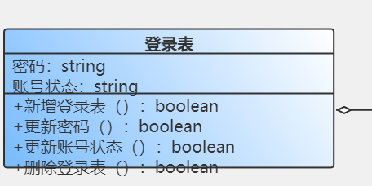

接口
接口地址 | http:// 116.62.218.244:8081/login
方法名称 | login
参数列表 | 参数名称 | 别名 | 类型 | 备注
参数列表 | username | 账户名 | String | 用户的账户名，为工号
参数列表 | password | 密码 | String | 用户设定的密码
参数列表 | verifycode | 验证码 | String | 用户输入的验证码
相关对象描述 | 不需要其他对象类型的数据
错误列表 | 错误代码 | 错误概述 |  | 详细说明
概要逻辑说明 | 无
调用者说明 | 无
其他说明 | 无

接口地址 | http:// 116.62.218.244:8081/login/update
方法名称 | login_update
参数列表 | 参数名称 | 别名 | 类型 | 备注
参数列表 | username | 账户名 | String | 用户的账户名，为工号
参数列表 | password1 | 密码 | String | 用户原来设定的密码
参数列表 | password2 | 新密码 | String | 用户输入的新密码
相关对象描述 | 不需要其他对象类型的数据
错误列表 | 错误代码 | 错误概述 |  | 详细说明
概要逻辑说明 | 无
调用者说明 | 无
其他说明 | 无

接口地址 | http:// 116.62.218.244:8081/verifycode
接口名称 | verifycode
参数列表 | 参数名称 | 别名 | 类型 | 备注
相关对象描述
错误列表 | 错误代码 | 错误概述 |  | 详细说明
概要逻辑说明
调用者说明 | 调用其可以获取验证码图片
其他说明

流程引擎模块详细设计

模块描述
自定义流程设计：提供可供自定义流程的功能，用户只需通过拖动节点，连接节点就可自定义实现一个新的流程，增强系统的适应性。
流程条件配置：系统设置连线条件，可以快速实现流程流转可以包含主要因素:显示名称，优先级，默认连线，简单表达式，复杂表达式

功能
自定义流程设计：
1.在新增工作流中，设置人工节点、拖拽节点、连接节点、配置连线条件、以及设置连线属性来完成流程的设计以及审批环节设置。
2. 从组织结构中选择相关人员，通过配置其相应的人工节点来设置审批人。
3.向用户提供可视化，图形交互的操作页面，使用户能通过拖拽的方式来自主的选择所属的环节并查看流程的状态。
流程条件配置：
1.布尔表达式：通过布尔表达式来判断执行哪个环节。
2.优先级：根据流程的重要程度与紧急程度来分配优先级，分为以下四类：重要且紧急，不重要但紧急，重要但不紧急，不重要也不紧急。利用分支语句选择优先级为变量来进行流程的选择。
3.名称：连线的名称

性能
流程引擎应具有良好的可自定义性；
拖拽与连接的反应时间应≤1s；

输入项
各种节点：例如开始节点，结束节点，人工节点，操作节点，判断节点等；各个节点之间用连线连接，并配置连线条件。
设置连线条件，例如显示名称，优先级，默认连线，简单表达式，复杂表达式等。

输出项
输出项为一个新的自定义流程

流程逻辑
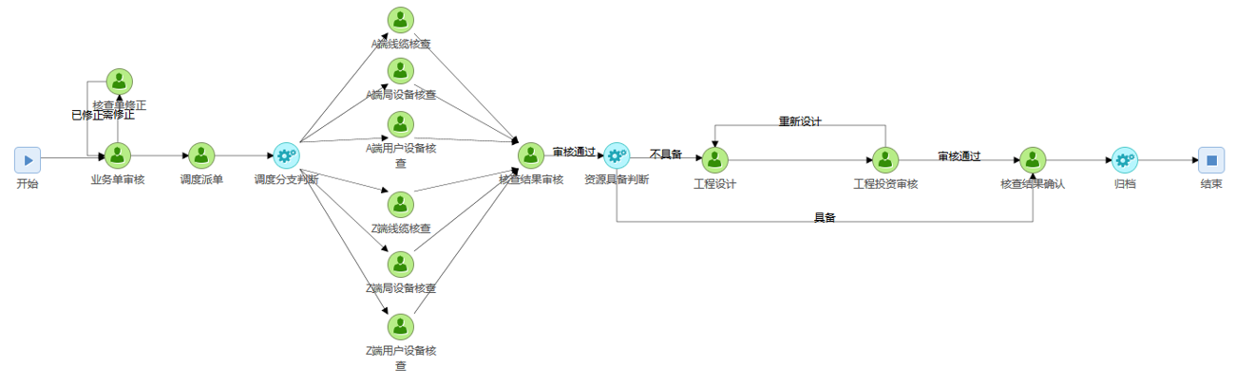
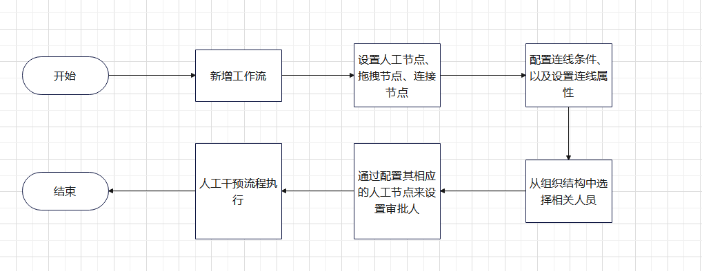

流程管理模块详细设计

模块描述
根据工单处理的不同情况，分为申请流程，变更流程，审核流程和回收流程，使本系统的逻辑更加清晰，便于划分逻辑层次；
对工单，资源进行统计分析，便于更直观的展示用户关系的数据，也对用户提供个性化的信息检索，筛选和汇总功能，应用于整个系统，提高系统运行效率的同时也可以提高用户体验。

功能
对工单的状态进行识别，将工单划分到各个流程中；
对工单、资源进行统计，汇总，并给每个不同的用户展示对应权限的数据；

性能
时间性能：
（1）响应时间：用户任意操作后3秒内系统给予反馈信息
（2）更新处理时间：由系统运行状态来决定
灵活性：当需求发生某些变化时，该模块的基本操作、数据结构等基本不会发生变化。

输入项
没有固定的输入项，可以是按钮，也可以是搜索框内的内容（工单编号，工单类型，工单处理人，工单处理时间）

输出项
每种资源的统计信息（全部资源，现有资源，即将到期资源）；
分类展示每种工单；

设计方法（算法）
获取流转过程表单数据，根据工单的最后一个流转过程的状态将工单划分到申请流程，变更流程，审核流程和回收流程中；
根据工单信息表单，获取工单状态，根据用户，将工单分为不同类型进行展示。

流程逻辑
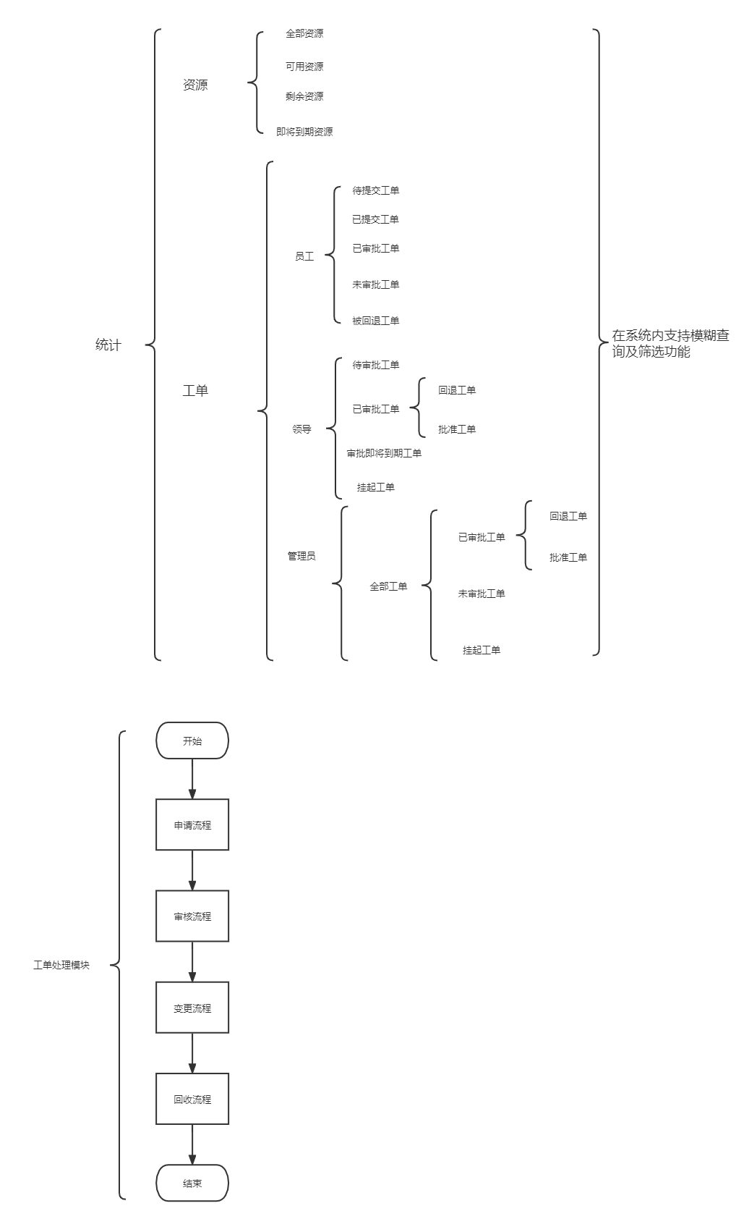

模块类图
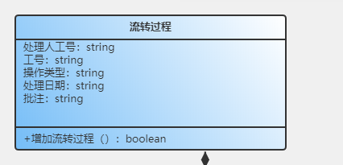

工单管理模块详细设计

模块描述
工单管理模块通过对工单进行分类以及分类后得到的资源申请工单、资源变更工单、资源回收工单的数据来系统完成对工单的分类与内容的管理，通过此模块的整合，我们对工单的管理活动的条理会更加清晰，对工单的利用也会趋于规则化。
分类过后，我们可以利用得到的资源申请工单、资源变更工单、资源回收工单分别进行资源申请、资源变更、资源回收操作，以执行有关工单的后续命令。
注意工单管理模块的特点在于它是对工单分类以及不同分类工单的数据的管理，其重点在于对分类、数据的合理规划以及后续的执行。

功能
对系统中的工单根据数据库内容划分种类，有资源申请工单、资源变更工单、资源回收工单这些类别；
对系统中工单根据需求进行资源申请、资源变更、资源回收操作，具体包括填报资源申请工单、填写规范、工单分类、查看审批进度、历史资源利用信息、扩充资源申请、缩减资源申请、资源信息配置调整申请、资源下线申请以及资源延期申请。

性能
时间特性：
（1）响应时间：用户操作后3秒内系统给予反馈信息；
（2）更新处理时间：由系统运行状态决定。
灵活性：
当需求发生变化时，工单管理模块的基本操作、数据结构基本不会发生变化。

输入项

信息  类别 | 信息项 | 产生方式 |  |  |  | 说 明 | 出错时的校验、提示信息
信息  类别 | 信息项 | 自动带出 | 手工选择 | 手工录入 | 必须录入 | 说 明 | 出错时的校验、提示信息
主表  信息 | 工单编号 | √ |  |  |  | 系统自动生成工单编号 | 无
主表  信息 | 工单标题 |  |  | √ |  | 用户手工录入工单标题 | 无
主表  信息 | 申请时间 | √ |  |  |  | 系统根据当前时间自动生成申请时间 | 无
主表  信息 | 申请人 | √ |  |  |  | 系统根据当前用户身份自动填入申请人 | 无
主表  信息 | 部门名称 | √ |  |  |  | 系统根据当前用户所在部门自动填入 | 无
主表  信息 | 资源到期时间 |  | √ |  |  | 用户根据所需要的资源利用时间手动选择到期时间 | 资源到期时间必须大于当前时间，否则会提示用户“选择时间有误”
主表  信息 | 资源申请描述 |  |  | √ |  | 用户手工录入申请原因 | 无
主表  信息 | 变更原因说明 |  |  | √ |  | 变更原因说明 | 无
主表  信息 | 资源所属工单编号 |  |  | √ |  | 用户手工录入所需要资源所属工单编号 | 无
主表  信息 | 回退理由 |  |  | √ |  | 用户手工录入回退理由 | 无
主表  信息 | 延期日期 |  |  | √ |  | 用户手工录入所需要资源延期日期 | 无
主表  信息 | 延期理由 |  |  | √ |  | 用户手工录入延期理由 | 无

输出项
输出一个相应的资源操作工单，如资源申请工单、资源变更工单、资源回收工单。

设计方法（算法）
- 资源强制回收模块中，需要系统检测资源使用时间情况
- 检测到五天后即将到期的资源，需要以管理员的名义发送提醒
- 发送提醒后，若资源即将到期前收到相应的下线申请工单或延期申请工单，则对资源进行下线或延期处理
- 发送提醒后，若资源即将到期前未收到相应的下线申请工单或延期申请工单，则对资源进行强制回收处理

流程逻辑
- 工单分类：

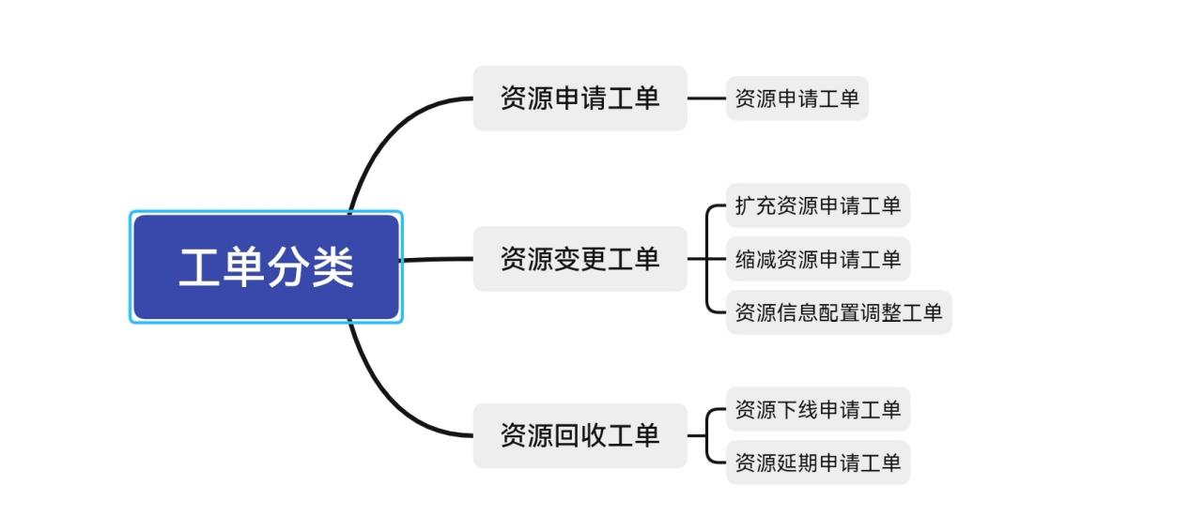
对系统中的工单根据数据库内容划分种类，有资源申请工单、资源变更工单、资源回收工单这些类别。
- 资源申请：
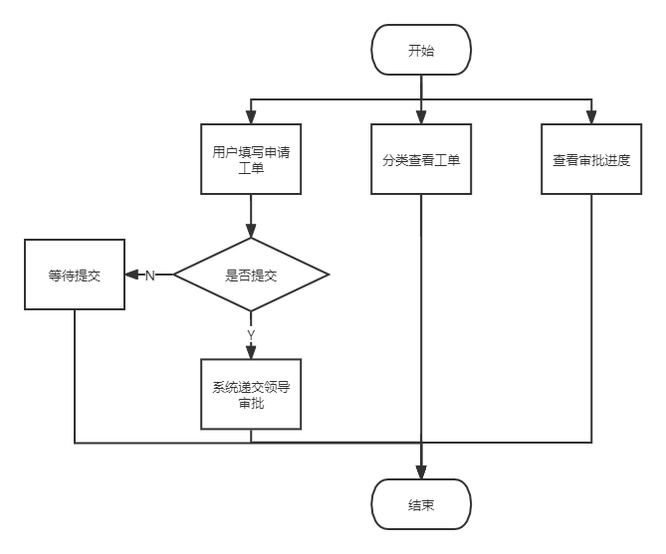
员工根据工单的填写要求，填写申请工单，同该部门的历史资源利用信息一同递交给领导，同时可以分类查看部门所有工单及其审批进度。
- 资源变更：
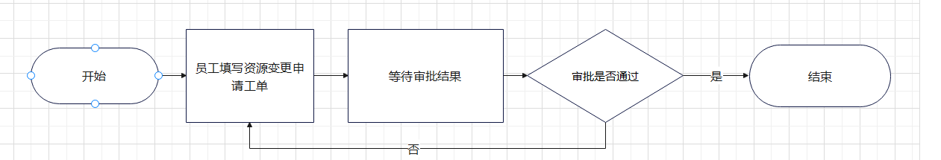
员工需要填写提交扩充/缩减/资源信息配置调整资源申请工单并且对工单的审批结果做出反馈，注意变更的工单需要与申请资源时的工单相关联。
- 资源回收：
- 资源下线：
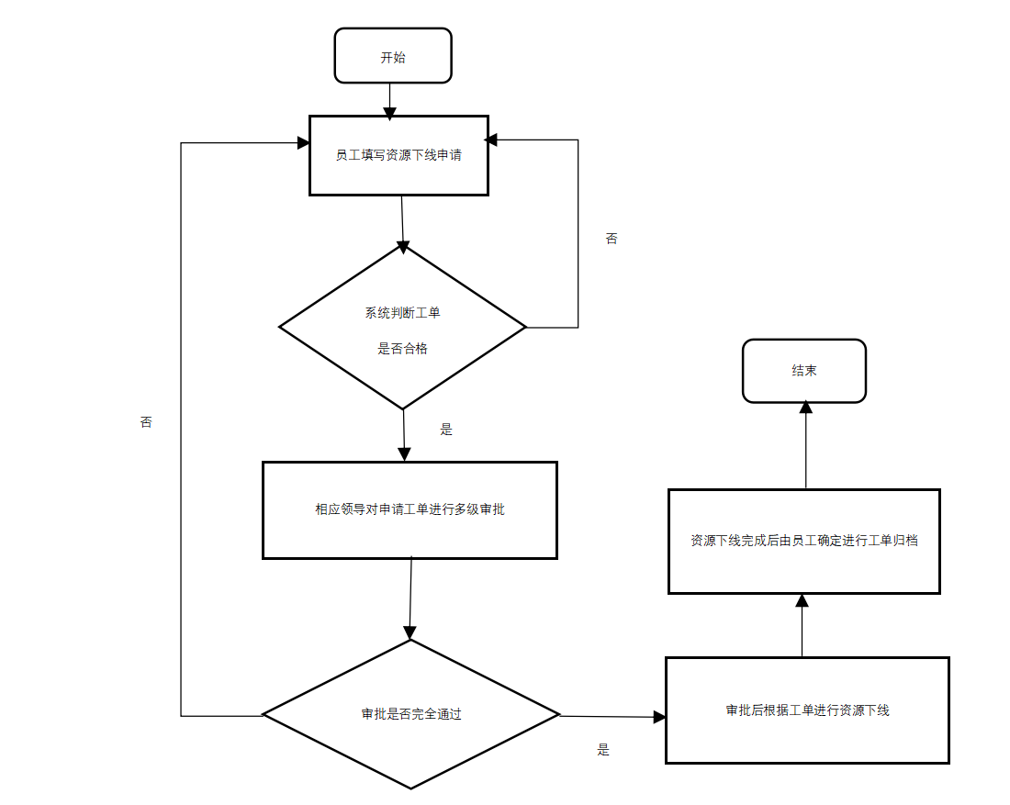
员工进入系统，选择使用的工单模块，填写资源下线工单，由系统判断工单是否合格，若工单合格，则由相关领导对申请工单进行多级审批，若工单审批完全通过，则根据工单情况进行资源下线；若工单不合格或工单审批未完全通过，则员工需要再次填写工单直到通过合格性判断与审批。

资源下线还包括强制下线：
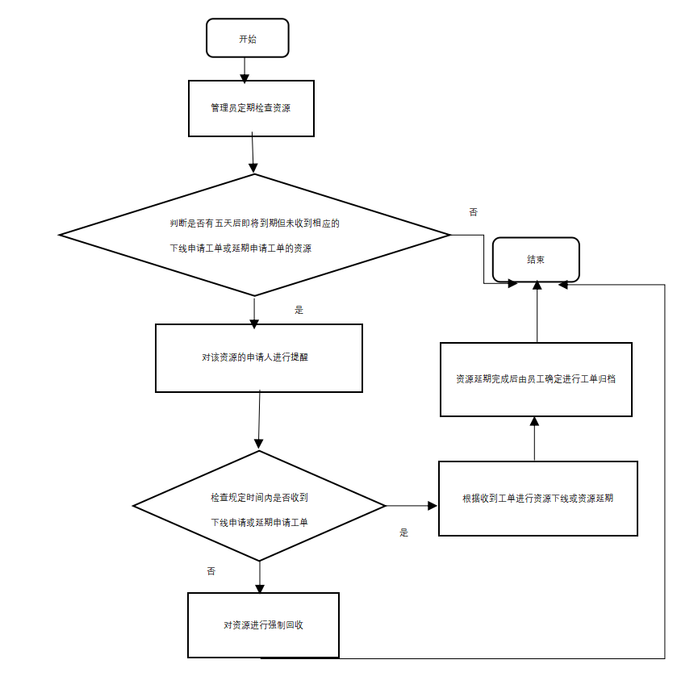
管理员对资源进行检查，判断是否有到期但未收到相应的下线申请工单或延期申请工单的资源，如果有此类资源，则对这些资源的申请人进行提醒，判断规定时间内是否收到相应的下线申请工单或延期申请工单，如果没有收到相应申请工单，则强制回收这些资源，如果收到对应工单，则对资源进行下线或者延期处理。

（2）资源延期：
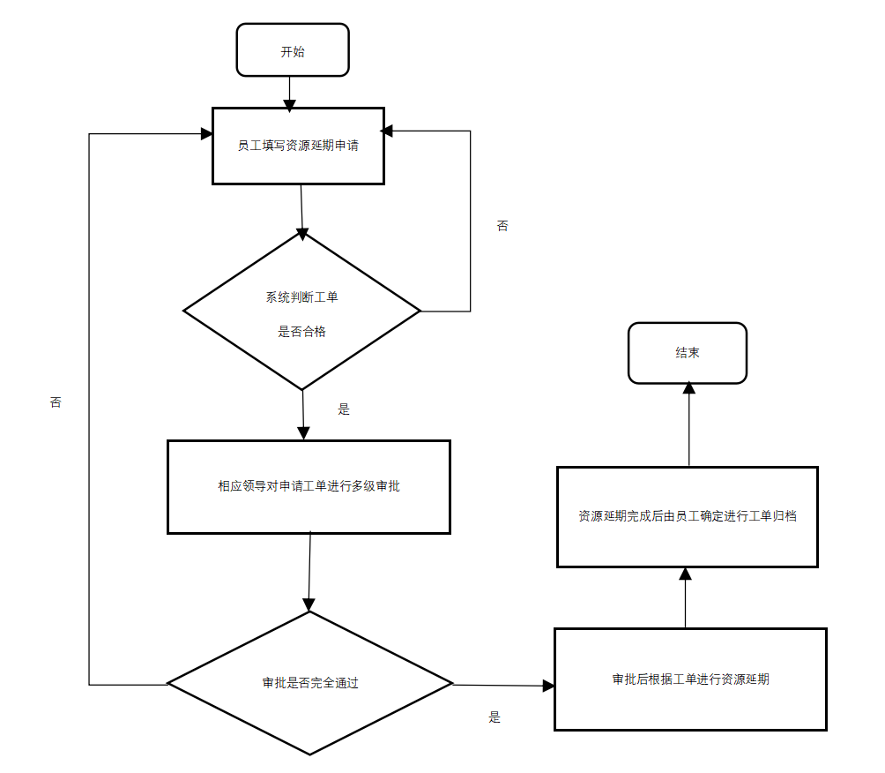
员工进入系统，选择使用的工单模块，填写资源延期申请工单，由系统判断工单是否合格，若工单合格，则由相关领导对申请工单进行多级审批，若工单审批完全通过，则根据工单情况进行资源使用延期；若工单不合格或工单审批未完全通过，则员工需要再次填写工单直到通过合格性判断与审批。

模块类图
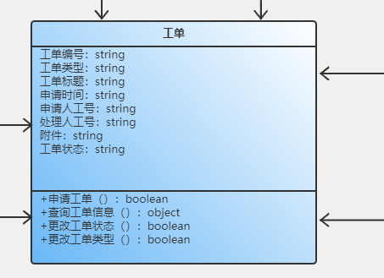
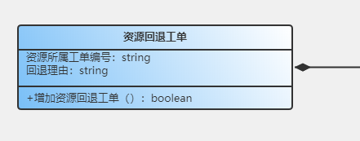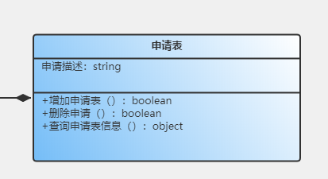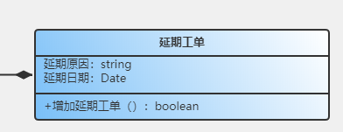
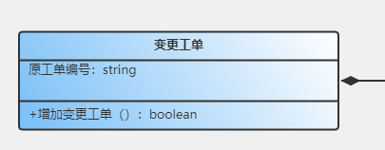

接口

接口地址 | http:// 116.62.218.244:8081/information/insert
接口名称 | information_insert
参数列表 | 参数名称 | 别名 | 类型 | 备注
参数列表 | work_name | 姓名 | String | 用户的姓名
参数列表 | level | 级别 | String | 用户的级别
参数列表 | dep_num | 部门编号 | String | 用户的部门编号
相关对象描述 | 新增人员信息
错误列表 | 错误代码 | 错误概述 |  | 详细说明
概要逻辑说明
调用者说明 | 管理员调用可以新增人员账号
其他说明
接口地址 | http:// 116.62.218.244:8081/information/insert

接口地址 | http:// 116.62.218.244:8081/information/selectByordernum
接口名称 | select_by_order_num
参数列表 | 参数名称 | 别名 | 类型 | 备注
参数列表 | order_num | 工单号 | String | 每张工单的编号
相关对象描述
错误列表 | 错误代码 | 错误概述 |  | 详细说明
错误列表 |  |  |  | 查询不到对应的工单
概要逻辑说明
调用者说明
其他说明

接口地址 | http:// 116.62.218.244:8081/information/selectByworknum
接口名称 | select_by_work_num
参数列表 | 参数名称 | 别名 | 类型 | 备注
参数列表 | work_num | 工号 | String | 人员的工号
相关对象描述
错误列表 | 错误代码 | 错误概述 |  | 详细说明
错误列表 |  |  |  | 查找不到对应的工单
概要逻辑说明
调用者说明
其他说明 | 通过工号查找与这个人有关系的工单

审批管理模块详细设计

模块描述
本模块主要包括工单审批和审批工单分类两部分，面向领导实现，主要功能是实现领导对员工提交的工单进行审批，给出审批结果并提出意见，以及将面向领导可见的工单分为待审批工单、已审批工单和全部工单三类，领导可以选择分类查看工单，或者选择模糊查询功能，输入关键字选择工单查看。审批过程可以分为串行和并行两种方式，实现层面较为复杂，使得本模块具有逻辑复杂和流程性的特点。

功能
- 工单审核：对员工递交的不同类型的申请工单进行审批，根据不同审批规则给出审批结果，生成审批工单，并进行下一步措施；
- 串行审批管理：工单申请后经过不同环节不同领导的审批，进行审批结果判断与进一步措施
- 并行审批管理：工单申请后在同一环节经过不同领导的审批，进行审批结果判断与进一步措施
- 审批工单分类：按照工单的审批状态将工单分为待审批工单、已审批工单和全部工单三类，并在每一类工单的可视化页面中提供模糊查询功能。

性能
时间特性：
- 响应时间：用户任意操作后3秒内系统给予反馈信息
- 更新处理时间：由系统运行状态来决定
灵活性：当需求发生某些变化时，该模块的基本操作、数据结构等基本不会发生变化

输入项
- 批注：领导对正在审批的工单手工录入批注，对于回退工单，必须写明回退原因
- 模糊搜索关键字：领导输入关键字对全部工单进行模糊搜索，关键字可以为工单编号、工单标题或者申请人姓名。

输出项
用户可以通过模糊搜索进行工单查询，搜索关键字可以为工单编号、工单标题或者申请人姓名，输出内容为符合条件的工单列表。

设计方法（算法）
使用模糊搜索算法，领导可以通过输入工单编号、工单标题、工单申请人姓名，进行关键字搜索。

流程逻辑
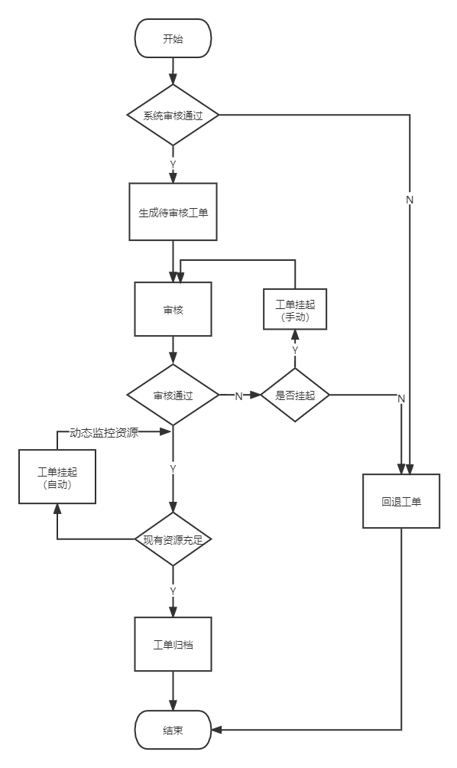

类图

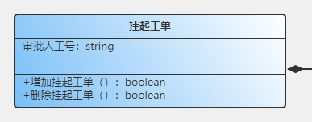

账户管理模块详细设计

模块描述
账户管理模块是对账户信息的系统管理模块，包括了非管理员对个人账户的管理与管理员对所有用户账户管理、组织结构管理；通过本模块的设置，可以使系统对账户的管理更加清晰；注意本模块的设置是分为两个类别的，管理员与非管理员的权限有着很大的区别。

功能
- 非管理员（包括员工、领导）仅可以进行个人账户基本信息修改，包括修改个人账户基本信息和账户密码；
- 管理员可以进行所有账号管理，即管理员管理（注册，分配，裁剪，修改，控制）所有成员账号；
管理员可以进行组织机构管理，即管理员管理所有的组织结构，进行权限分配。

性能
时间特性：
（1）响应时间：用户操作后3秒内系统给予反馈信息；
（2）更新处理时间：由系统运行状态决定。
灵活性：
当需求发生变化时，工单管理模块的基本操作、数据结构基本不会发生变化。

输入项
信息  类别 | 信息项 | 产生方式 |  |  |  | 说 明 | 出错时的校验、提示信息
信息  类别 | 信息项 | 自动带出 | 手工选择 | 手工录入 | 必须录入 | 说 明 | 出错时的校验、提示信息
主表  信息 | 电话号码 |  |  | √ |  | 当用户需要修改个人联系方式时，需要手动输入新的联系方式；数据格式限制为11位整数 | 当系统监测到用户输入的电话号码不是11位整数时，系统发出提示：“输入有误”
主表  信息 | 原密码 |  |  | √ |  | 当用户修改密码时，为了确保是用户本人操作，需要首先输入原密码；数据类型为字符型和整数型的混合 | 当用户输入原密码有误时，系统提示：“密码错误，请重新输入”
主表  信息 | 新密码 |  |  | √ |  | 用户正确输入原密码之后，就可以输入新密码；数据类型为字符型和整数型的混合 | 当用户输入的新密码不符合系统规定的格式，安全性较低时，提示用户：“密码保密性较低，请重新输入”  当用户输入新密码与原密码相同时，系统提示：“新密码与原密码相同，请重新输入”
主表  信息 | 确认新密码 |  |  | √ |  | 用户输入新密码之后，再重复输入一遍，以防止新密码输入有误；数据限制为与新密码相同 | 当用户重复输入的新密码与第一遍输入的新密码不同时，提示用户：“重复输入新密码有误”
主表  信息 | 姓名 |  |  | √ |  | 管理员新增用户时，手工录入新增员工的姓名；数据限制为字符型 | 无
主表  信息 | 部门编号 |  | √ |  |  | 管理员新增用户时，手工选择新增员工所属的部门编号；数据限制为整型 | 无
主表  信息 | 级别 |  | √ |  |  | 管理员新增用户时，手工选择新增员工的级别；数据限制为{1,2,3，X}集合中的数据 | 无
主表  信息 | 电话号码 |  |  | √ |  | 管理员新增用户时，手工录入新增员工的电话号码；数据限制为11位的整型 | 当系统监测到用户输入的电话号码不是11位整数时，系统发出提示：“输入有误”

输出项
输出进行更改后的用户账户信息或组织结构信息。

设计方法（算法）
模糊搜索算法（在对所有账户进行管理时，管理员可以通过模糊搜索进行用户查询，搜索关键字为用户账号或者用户姓名，输出内容为符合查询条件的用户信息列表）。

流程逻辑
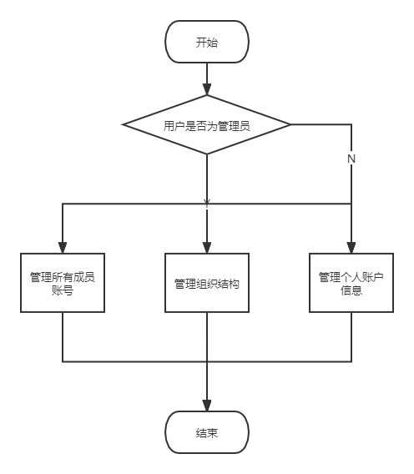
所有用户可以在个人中心修改个人账户基本信息和账户密码；管理员管理所有的用户账号和组织结构。具体为：
1）个人账户基本信息修改：修改个人账户基本信息和账户密码；
2）管理员账号管理：管理员管理（注册，分配，裁剪，修改，控制（锁定或解除锁定）所有成员账号；
3）管理员组织结构管理：管理员管理所有的组织结构，进行权限分配。

类图
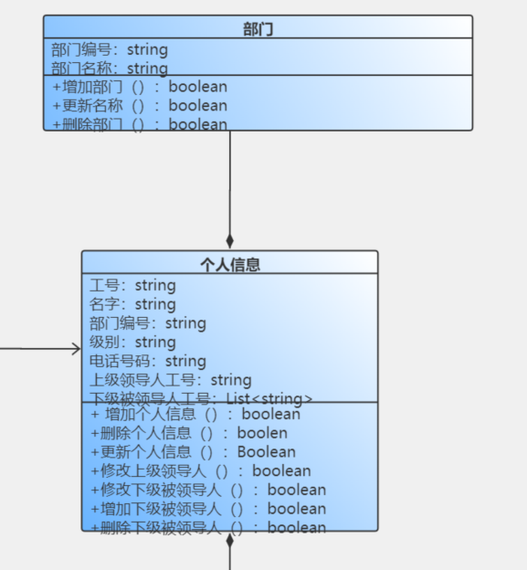

类图分析

个人信息类类

类图（方法属性图）
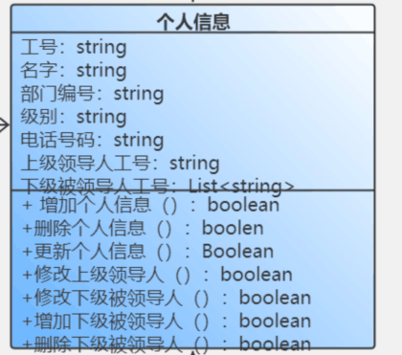

类描述
该类用于记录用户个人信息以及提供增删改查等方法；

属性
有工号、名字、部门编号、级别、电话号码、上级领导人工号以及下级

方法

增删改查个人信息

管理员调用增加，删除，更新个人信息函数；
在需要更新个人信息时，管理员和所有用户都可以调用对应的更改个人信息函数；

修改增加删除上下级关系
管理员可以调用修改，增加，删除上下级被领导人函数；

工单类

类图（方法属性图）
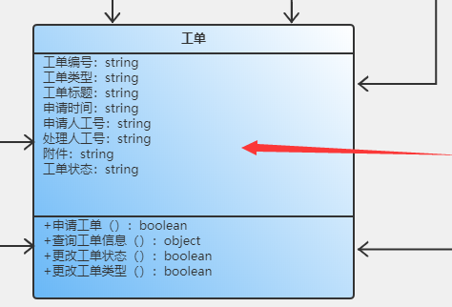

类描述
所有类型工单共有的相同类型属性，提取封装成的工单类

属性
工单编号：string
工单类型：string
工单标题：string
申请时间：string
申请人工号：string
处理人工号：string
附件：string
工单状态：string

方法
申请工单（）：boolean
申请一张新的工单的时候调用这个函数生成一张新的工单
查询工单信息（）：object
查询本张工单的所有信息
更改工单状态（）：boolean
更改当前工单的状态
更改工单类型（）：boolean
更改当前工单的类型

资源回退工单类

类图（方法属性图）
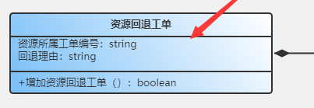

类描述
为一种特殊类型的工单，专门用来申请资源的回退

属性
资源所属工单编号：string
回退理由：string

方法
+增加流转过程（） boolean
功能描述：
每经过一个人的操作，增加一个流转过程。

流转过程类

类图（方法属性图）
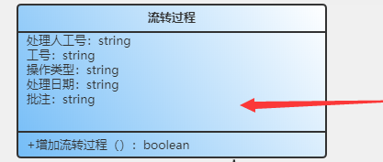

类描述
记录工单的处理过程

属性
处理人工号 string
工号 string
操作类型 string
处理日期 date
批注 string

方法
+增加流转过程（） boolean
功能描述：
每经过一个人的操作，增加一个流转过程。

挂起工单类

类图（方法属性图）
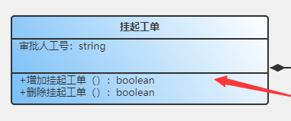

类描述
记录被领导手动挂起以及系统自动挂起的工单

属性
审批人工号 string

方法
+增加挂起工单（） boolean
功能描述：当有工单被挂起则新增挂起工单。

资源与申请资源类

类图（方法属性图）
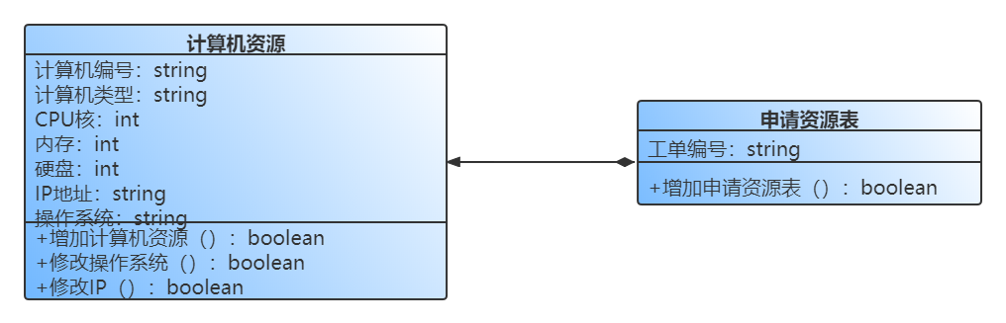

类描述
该类是计算机资源信息类，负责存储用户提交的工单中各属性对应的值，并对这些属性值进行各种操作

属性
- 计算机编号 string
- 计算机类型 string
- CPU核 int
- 内存 int
- 硬盘 int
- IP地址 string
- 操作系统 string

方法

增加计算机资源（boolean）

功能描述
将工单转换为本系统可以执行的子单，并将子单存入数据库或通过实时通道发给任务调度者。
当有新的申请工单产生时，调用此函数，将工单中的计算机资源信息按照对应的属性在数据库中进行增加或减少的操作。

修改操作系统（boolean）

功能描述
当用户提交需要修改操作系统的资源变更工单时，调用此函数，修改工单对应的数据库记录中的操作系统值。

修改IP（boolean）

功能描述
当用户提交需要修改IP的资源变更工单时，调用此函数，修改工单对应的数据库记录中的IP值。

部门类

类图（方法属性图）
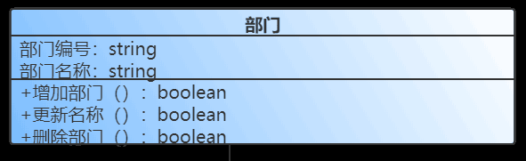

类描述
部门的增加删除修改

属性
部门编号string
部门名称string

方法
+增加部门（）：boolean
当公司新增部门时，管理员调用增加部门的函数，来进行部门的新增。

+更新名称（）：boolean
当公司部门要改名，告诉管理员之后，管理员调用 更新名称的函数，将对应部门编号的部门名称进行修改更新。

+删除部门（）：boolean
当部门解散时，管理员调用删除部门来删除部门编号和部门名称。

登陆类

类图（方法属性图）
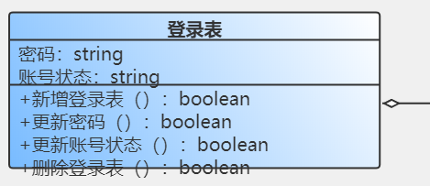

类描述
登陆属性的存储以及登陆的更新，删除

属性
密码 string
账号状态 string

方法
+新增登陆表（）：boolean
新员工加入时，管理员为他创建账号，调用新增密码表，将密码加入登陆表。

+更新密码（）：boolean
当员工忘记密码时，管理员调用更新密码，为其重置密码。或者当员工想要修改密码时，也可调用更新密码进行密码的更改。

+更新账号状态（）：boolean
管理员调用更新账号状态时，可以将员工的账户进行锁定或解锁。

+删除登陆表（）：boolean
当员工离职时，管理员调用删除登录表的操作删除该员工的账户。

延期工单类

类图（方法属性图）
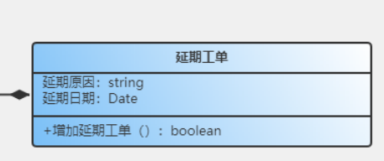

类描述
当员工资源即将到期时如果需要继续使用需要填写延期工单表

属性
延期原因： string
延期日期：Date

方法
+增加延期工单（）：boolean

申请工单类

类图（方法属性图）
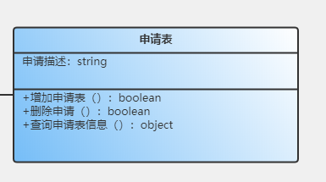

类描述
当员工需要资源时填写资源申请工单

属性
申请原因描述：String

方法
+增加申请表（）：boolean
+删除申请（）：boolean
+查询申请表信息（）：boolean

变更工单类

类图（方法属性图）
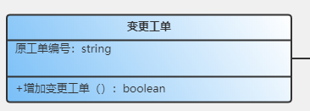

类描述
当员工申请的资源需要变更时填写资源变更申请工单

属性
原工单编号：String

方法
+增加变更工单（）：boolean

操作日志类

类图（方法属性图）
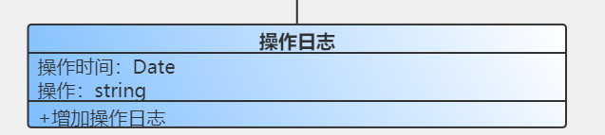

类描述
用以记录操作的动作，时间，批注

属性
操作时间：Date
操作：string

方法
+增加操作日志（）：boolean

数据库表详细设计

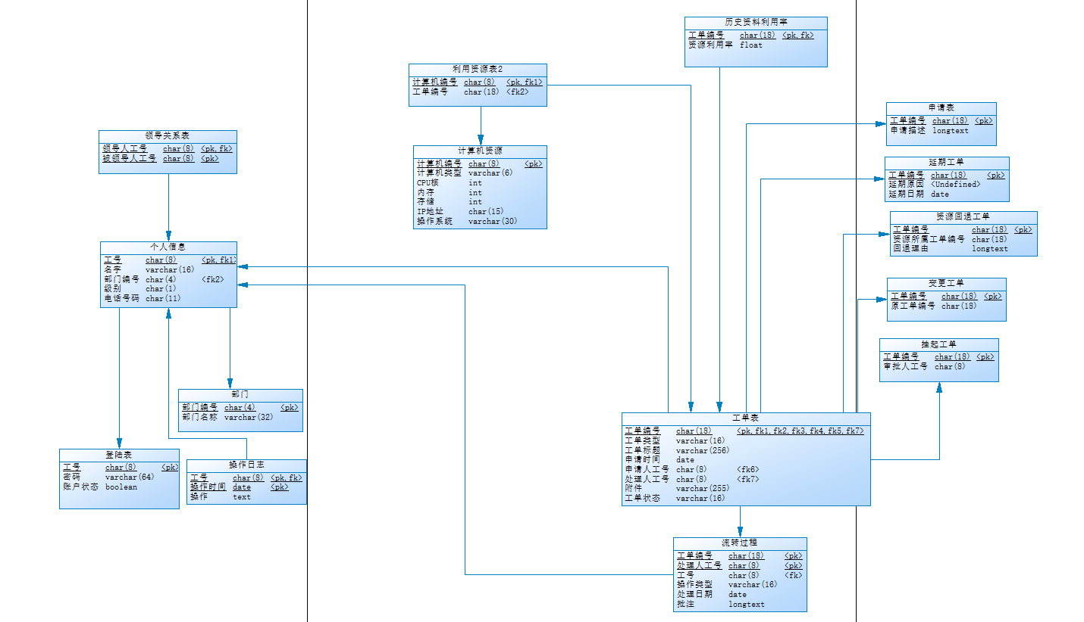

/*详情见数据库文件夹*/

接口详细设计

接口地址 | http:// 116.62.218.244:8081/login
方法名称 | login
参数列表 | 参数名称 | 别名 | 类型 | 备注
参数列表 | username | 账户名 | String | 用户的账户名，为工号
参数列表 | password | 密码 | String | 用户设定的密码
参数列表 | verifycode | 验证码 | String | 用户输入的验证码
相关对象描述 | 不需要其他对象类型的数据
错误列表 | 错误代码 | 错误概述 |  | 详细说明
概要逻辑说明 | 无
调用者说明 | 无
其他说明 | 无

接口地址 | http:// 116.62.218.244:8081/login/update
方法名称 | login_update
参数列表 | 参数名称 | 别名 | 类型 | 备注
参数列表 | username | 账户名 | String | 用户的账户名，为工号
参数列表 | password1 | 密码 | String | 用户原来设定的密码
参数列表 | password2 | 新密码 | String | 用户输入的新密码
相关对象描述 | 不需要其他对象类型的数据
错误列表 | 错误代码 | 错误概述 |  | 详细说明
概要逻辑说明 | 无
调用者说明 | 无
其他说明 | 无

接口地址 | http:// 116.62.218.244:8081/verifycode
接口名称 | verifycode
参数列表 | 参数名称 | 别名 | 类型 | 备注
相关对象描述
错误列表 | 错误代码 | 错误概述 |  | 详细说明
概要逻辑说明
调用者说明 | 调用其可以获取验证码图片
其他说明

//人员信息

接口地址 | http:// 116.62.218.244:8081/information/selectByworknum
接口名称 | information_select_by_work_num
参数列表 | 参数名称 | 别名 | 类型 | 备注
参数列表 | work_num | 工号 | String | 每个人的工号
相关对象描述 | 返回员工所有信息
错误列表 | 错误代码 | 错误概述 |  | 详细说明
错误列表 |  |  |  | 这个工号找不到对应的人
概要逻辑说明
调用者说明
其他说明

接口地址 | http:// 116.62.218.244:8081/information/delete
接口名称 | information_delete
参数列表 | 参数名称 | 别名 | 类型 | 备注
参数列表 | work_num | 工号 | String | 用户的工号
相关对象描述
错误列表 | 错误代码 | 错误概述 |  | 详细说明
概要逻辑说明
调用者说明
其他说明 | 管理用调用这个接口删除离职员工的信息

//加参数
接口地址 | http:// 116.62.218.244:8081/order/insert
接口名称 | apply_order
参数列表 | 参数名称 | 别名 | 类型 | 备注
参数列表 | order_type | 工单类型 | String | 新增工单的工单类型
参数列表 | order_name | 工单标题 | String | 新增工单的标题
参数列表 | apply_date | 申请时间 | date | 工单要申请的使用时间
参数列表 | worker_num | 申请人工号 | String | 申请该工单人的工单
参数列表 | file | 附件 | Sting | 该工单的文件路径
参数列表 | order_state | 工单状态 | String | 该工单的所处状态
相关对象描述 | 会根据传入的工单类型，调用不同类型的工单新增接口
错误列表 | 错误代码 | 错误概述 |  | 详细说明
概要逻辑说明
调用者说明
其他说明

//修改工单
接口地址 | http:// 116.62.218.244:8081/information/insert
接口名称 | information_insert
参数列表 | 参数名称 | 别名 | 类型 | 备注
参数列表 | work_name | 姓名 | String | 用户的姓名
参数列表 | level | 级别 | String | 用户的级别
参数列表 | dep_num | 部门编号 | String | 用户的部门编号
相关对象描述 | 新增人员信息
错误列表 | 错误代码 | 错误概述 |  | 详细说明
概要逻辑说明
调用者说明 | 管理员调用可以新增人员账号
其他说明
接口地址 | http:// 116.62.218.244:8081/information/insert

接口地址 | http:// 116.62.218.244:8081/information/selectByordernum
接口名称 | select_by_order_num
参数列表 | 参数名称 | 别名 | 类型 | 备注
参数列表 | order_num | 工单号 | String | 每张工单的编号
相关对象描述
错误列表 | 错误代码 | 错误概述 |  | 详细说明
错误列表 |  |  |  | 查询不到对应的工单
概要逻辑说明
调用者说明
其他说明

接口地址 | http:// 116.62.218.244:8081/information/selectByworknum
接口名称 | select_by_work_num
参数列表 | 参数名称 | 别名 | 类型 | 备注
参数列表 | work_num | 工号 | String | 人员的工号
相关对象描述
错误列表 | 错误代码 | 错误概述 |  | 详细说明
错误列表 |  |  |  | 查找不到对应的工单
概要逻辑说明
调用者说明
其他说明 | 通过工号查找与这个人有关系的工单

//参数
接口地址 | http:// 116.62.218.244:8081/application/insert
接口名称 | application_insert
参数列表 | 参数名称 | 别名 | 类型 | 备注
参数列表 | order_num | 工单编号 | String | 每张工单的编号
参数列表 | apply_describe | 申请描述 | String | 申请工单的申请理由描述
相关对象描述 | 常与新增工单一起调用
错误列表 | 错误代码 | 错误概述 |  | 详细说明
概要逻辑说明
调用者说明 | 由员工调用
其他说明

//参数
接口地址 | http:// 116.62.218.244:8081/application/update
接口名称 | application_update
参数列表 | 参数名称 | 别名 | 类型 | 备注
参数列表 | order_num | 工单编号 | String | 每张工单的编号
参数列表 | apply_descride | 申请描述 | String | 申请工单的申请理由描述
相关对象描述
错误列表 | 错误代码 | 错误概述 |  | 详细说明
概要逻辑说明
调用者说明 | 由员工调用
其他说明

接口地址 | http:// 116.62.218.244:8081/application/selectByordernum
接口名称 | application_by_order_num
参数列表 | 参数名称 | 别名 | 类型 | 备注
参数列表 | order_num | 工单编号 | String | 每张工单的编号
相关对象描述
错误列表 | 错误代码 | 错误概述 |  | 详细说明
概要逻辑说明
调用者说明
其他说明 | 通过工单编号寻找申请工单的信息

接口地址 | http:// 116.62.218.244:8081/delay/insert
接口名称 | delay_insert
参数列表 | 参数名称 | 别名 | 类型 | 备注
参数列表 | order_num | 工单编号 | String | 每张工单的编号
参数列表 | reason | 延期原因 | String | 延期原因
参数列表 | date | 延期日期 | date | 要延期到的日期
相关对象描述
错误列表 | 错误代码 | 错误概述 |  | 详细说明
概要逻辑说明
调用者说明
其他说明

接口地址 | http:// 116.62.218.244:8081/delay/update
接口名称 | delay_update
参数列表 | 参数名称 | 别名 | 类型 | 备注
参数列表 | order_num | 工单编号 | String | 每张工单的编号
参数列表 | reason | 延期原因 | String | 延期原因
 | date | 延期日期 | date | 延期到的日期
相关对象描述
错误列表 | 错误代码 | 错误概述 |  | 详细说明
错误列表 |  |  |  | 要修改的工单没有被创建
概要逻辑说明
调用者说明
其他说明

接口地址 | http:// 116.62.218.244:8081/delay/selectByordernum
接口名称 | delay_select_by_order_num
参数列表 | 参数名称 | 别名 | 类型 | 备注
参数列表 | order_num | 工单编号 | String | 每张工单的编号
相关对象描述
错误列表 | 错误代码 | 错误概述 |  | 详细说明
错误列表 |  |  |  | 查找不到对应的工单
概要逻辑说明
调用者说明
其他说明 | 通过工单号查找对应的延期工单

接口地址 | http:// 116.62.218.244:8081/change/insert
接口名称 | change_insert
参数列表 | 参数名称 | 别名 | 类型 | 备注
参数列表 | order_num | 工单编号 | String | 每张工单的编号
参数列表 | old_num | 原工单编号 | String | 修改原来工单的编号
相关对象描述
错误列表 | 错误代码 | 错误概述 |  | 详细说明
错误列表 |  |  |  | 要修改的原来工单的编号没有被创建
概要逻辑说明
调用者说明
其他说明

接口地址 | http:// 116.62.218.244:8081/change/update
接口名称 | change_update
参数列表 | 参数名称 | 别名 | 类型 | 备注
参数列表 | order_num | 工单编号 | String | 每张工单的编号
参数列表 | old_num | 原工单号 | String | 修改原来工单的编号
相关对象描述
错误列表 | 错误代码 | 错误概述 |  | 详细说明
概要逻辑说明
调用者说明
其他说明

接口地址 | http:// 116.62.218.244:8081/hangup/insert
接口名称 | hangup_insert
参数列表 | 参数名称 | 别名 | 类型 | 备注
参数列表 | order_num | 工单编号 | String | 每张工单的编号
参数列表 | leader_num | 审批人工号 | String | 挂起该工单的人员工号
相关对象描述
错误列表 | 错误代码 | 错误概述 |  | 详细说明
概要逻辑说明
调用者说明
其他说明

接口地址 | http:// 116.62.218.244:8081/hangup/selectByordernum
接口名称 | hangup_select_by_order_num
参数列表 | 参数名称 | 别名 | 类型 | 备注
参数列表 | order_num | 工单编号 | String | 每张工单的编号
相关对象描述
错误列表 | 错误代码 | 错误概述 |  | 详细说明
概要逻辑说明
调用者说明
其他说明 | 通过工单号查找挂起工单信息

接口地址 | http:// 116.62.218.244:8081/hangup/selectByworknum
接口名称 | hangup_select_by_work_num
参数列表 | 参数名称 | 别名 | 类型 | 备注
参数列表 | work_num | 工号 | String | 人员的工号
相关对象描述
错误列表 | 错误代码 | 错误概述 |  | 详细说明
概要逻辑说明
调用者说明
其他说明 | 通过工号查询这个人挂起的工单。

接口地址 | http:// 116.62.218.244:8081/recycle/insert
接口名称 | recycle_insert
参数列表 | 参数名称 | 别名 | 类型 | 备注
参数列表 | order_num | 工单编号 | String | 每张工单的编号
参数列表 | recycle_order_num | 资源所属工单编号 | String | 回退资源所属的原来工单编号
参数列表 | recycle_reason | 回退理由 | String | 回退资源的理由
相关对象描述
错误列表 | 错误代码 | 错误概述 |  | 详细说明
概要逻辑说明
调用者说明
其他说明

接口地址 | http:// 116.62.218.244:8081/recycle/update
接口名称 | recycle_update
参数列表 | 参数名称 | 别名 | 类型 | 备注
参数列表 | order_num | 工单编号 | String | 每张工单的编号
参数列表 | recycle | 资源所属工单编号 | String | 回退资源所属的原来工单编号
 | recycle_reason | 回退理由 | String | 回退资源的理由
相关对象描述
错误列表 | 错误代码 | 错误概述 |  | 详细说明
错误列表 |  |  |  | 更改的工单没有被创建。
 |  |  |  | 回退资源所属的工单，没有被创建。
概要逻辑说明
调用者说明
其他说明

接口地址 | http:// 116.62.218.244:8081/recycle/selectByordernum
接口名称 | recycle_update
参数列表 | 参数名称 | 别名 | 类型 | 备注
参数列表 | order_num | 工单编号 | String | 每张工单的编号
相关对象描述
错误列表 | 错误代码 | 错误概述 |  | 详细说明
错误列表 |  |  |  | 查找不到对应的工单
概要逻辑说明
调用者说明
其他说明 | 通过工单编号查找回退工单

接口地址 | http:// 116.62.218.244:8081/flow_pro/insert
接口名称 | flow_pro_insert
参数列表 | 参数名称 | 别名 | 类型 | 备注
参数列表 | order_num | 工单编号 | String | 每张工单的编号
参数列表 | deal_num | 处理人工号 | String | 进行这项操作的人的工号
参数列表 | work_num | 创建工单人的工号 | String | 创建这张工单的人的工号，当操作类型为创建时，处理人工号和创建工号一致
参数列表 | type | 操作类型 | String | 进行操作的类型。主要有”创建”“审批”“更改”
参数列表 | date | 处理日期 | String | 进行操作的日期时间
参数列表 | comment | 批注 | String | 进行操作的批注
相关对象描述
错误列表 | 错误代码 | 错误概述 |  | 详细说明
概要逻辑说明
调用者说明 | 对工单进行操作时，进行留痕，
其他说明 | 流转过程

接口地址 | http:// 116.62.218.244:8081/apply_resource/insert
接口名称 | apply_resource_insert
参数列表 | 参数名称 | 别名 | 类型 | 备注
参数列表 | order_num | 工单编号 | String | 每张工单的编号
参数列表 | com_num | 计算机编号 | String | 审批给这张工单的计算机资源编号
相关对象描述
错误列表 | 错误代码 | 错误概述 |  | 详细说明
概要逻辑说明
调用者说明
其他说明

接口地址 | http:// 116.62.218.244:8081/apply_resource/selectByordernum
接口名称 | apply_resource_select_by_order_num
参数列表 | 参数名称 | 别名 | 类型 | 备注
参数列表 | com_num | 计算机编号 | String | 审批给这张工单的计算机资源编号
相关对象描述
错误列表 | 错误代码 | 错误概述 |  | 详细说明
概要逻辑说明
调用者说明
其他说明 | 通过计算机编号查找工单编号。

接口地址 | http:// 116.62.218.244:8081/apply_resource/selectBycomnum
接口名称 | apply_resource_select_by_com_num
参数列表 | 参数名称 | 别名 | 类型 | 备注
参数列表 | order_num | 工单编号 | String | 每张工单的编号
相关对象描述
错误列表 | 错误代码 | 错误概述 |  | 详细说明
概要逻辑说明
调用者说明
其他说明 | 通过工单编号查找这张工单申请的计算机资源编号

接口地址 | http:// 116.62.218.244:8081/apply_resource/update
接口名称 | apply_resource_update
参数列表 | 参数名称 | 别名 | 类型 | 备注
参数列表 | order_num | 工单编号 | String | 每张工单的编号
参数列表 | com_num | 计算机编号 | String | 审批给这张工单的计算机资源编号
相关对象描述
错误列表 | 错误代码 | 错误概述 |  | 详细说明
概要逻辑说明
调用者说明
其他说明

接口地址 | http:// 116.62.218.244:8081/com_resource/insert
接口名称 | com_resource_insert
参数列表 | 参数名称 | 别名 | 类型 | 备注
参数列表 | com_num | 计算机编号 | String | 计算机资源编号
参数列表 | com_type | 计算机类型 | String | 计算机类型分为“物理机”和“虚拟机”
参数列表 | cpu_core | cpu核数 | int | 对应计算机资源的计算机核数
参数列表 | storage | 存储 | int | 存储量
参数列表 | ram | 内存 | int | 内存大小
参数列表 | ip | IP地址 | String | 计算机资源的ip地址
参数列表 | os | 操作系统 | String | 计算机资源的操作系统
相关对象描述
错误列表 | 错误代码 | 错误概述 |  | 详细说明
概要逻辑说明
调用者说明
其他说明

接口地址 | http:// 116.62.218.244:8081/com_resource/update
接口名称 | com_resource_update
参数列表 | 参数名称 | 别名 | 类型 | 备注
参数列表 | com_num | 计算机编号 | String | 计算机资源编号
参数列表 | com_type | 计算机类型 | String | 计算机类型分为“物理机”和“虚拟机”
参数列表 | cpu_core | cpu核数 | int | 对应计算机资源的计算机核数
参数列表 | storage | 存储 | int | 存储量
参数列表 | ram | 内存 | int | 内存大小
参数列表 | ip | IP地址 | String | 计算机资源的ip地址
参数列表 | os | 操作系统 | String | 计算机资源的操作系统
相关对象描述
错误列表 | 错误代码 | 错误概述 |  | 详细说明
概要逻辑说明
调用者说明
其他说明

接口地址 | http:// 116.62.218.244:8081/com_resource/delete
接口名称 | com_resource_delete
参数列表 | 参数名称 | 别名 | 类型 | 备注
参数列表 | com_num | 计算机编号 | String | 计算机资源编号
相关对象描述
错误列表 | 错误代码 | 错误概述 |  | 详细说明
概要逻辑说明
调用者说明
其他说明

接口地址 | http:// 116.62.218.244:8081/com_resource/selectBycomnum
接口名称 | com_resource_select_by_com_num
参数列表 | 参数名称 | 别名 | 类型 | 备注
参数列表 | com_num | 计算机编号 | String | 计算机资源编号
相关对象描述
错误列表 | 错误代码 | 错误概述 |  | 详细说明
概要逻辑说明
调用者说明
其他说明 | 通过计算机编号查询对应的计算机配置

接口地址 | http:// 116.62.218.244:8081/depart/insert
接口名称 | depart_insert
参数列表 | 参数名称 | 别名 | 类型 | 备注
参数列表 | dep_num | 部门编号 | String | 部门编号
参数列表 | dep_name | 部门名称 | String | 部门名称
相关对象描述
错误列表 | 错误代码 | 错误概述 |  | 详细说明
概要逻辑说明
调用者说明 | 只有管理员才能调用
其他说明 | 新增部门

接口地址 | http:// 116.62.218.244:8081/depart/update
接口名称 | depart_update
参数列表 | 参数名称 | 别名 | 类型 | 备注
参数列表 | dep_num | 部门编号 | String | 部门编号
参数列表 | dep_name | 部门名称 | String | 部门名称
相关对象描述
错误列表 | 错误代码 | 错误概述 |  | 详细说明
概要逻辑说明
调用者说明 | 只有管理员才能调用
其他说明 | 修改部门信息

接口地址 | http:// 116.62.218.244:8081/depart/selectBydepnum
接口名称 | depart_select_by_dep_num
参数列表 | 参数名称 | 别名 | 类型 | 备注
参数列表 | dep_num | 部门编号 | String | 部门编号
相关对象描述
错误列表 | 错误代码 | 错误概述 |  | 详细说明
概要逻辑说明
调用者说明
其他说明 | 通过部门编号查找部门名称

//部门

接口地址 | http:// 116.62.218.244:8081/operate_log/insert
接口名称 | operate_log_insert
参数列表 | 参数名称 | 别名 | 类型 | 备注
参数列表 | work_num | 工号 | String | 进行操作人的工号
参数列表 | operate_time | 操作时间 | date | 进行操作的时间
参数列表 | operate | 操作 | String | 进行了什么操作
相关对象描述
错误列表 | 错误代码 | 错误概述 |  | 详细说明
概要逻辑说明
调用者说明 | 系统调用，当用户进行登录更改密码，等等操作时，进行留痕。
其他说明 | 只会新增，不能删除和更改。

接口地址 | http:// 116.62.218.244:8081/operate_log/selectByworknum
接口名称 | operate_log_insert
参数列表 | 参数名称 | 别名 | 类型 | 备注
参数列表 | work_num | 工号 | String | 进行操作人的工号
相关对象描述
错误列表 | 错误代码 | 错误概述 |  | 详细说明
概要逻辑说明
调用者说明 | 管理员调用
其他说明 | 管理员调用查看某工号的人进行的操作以及操作时间

接口地址 | http:// 116.62.218.244:8081/leader_relatlon/insert
接口名称 | leader_realtion_insert
参数列表 | 参数名称 | 别名 | 类型 | 备注
参数列表 | higher_num | 领导人工号 | String | 记录领导的工号
参数列表 | under_num | 被领导人工号 | String | 记录被领导人的工号
相关对象描述
错误列表 | 错误代码 | 错误概述 |  | 详细说明
错误列表 |  |  |  | 出现不存在的工号
概要逻辑说明
调用者说明 | 只有管理员能调用。
其他说明

接口地址 | http:// 116.62.218.244:8081/leader_relatlon/update
接口名称 | leader_realtion_update
参数列表 | 参数名称 | 别名 | 类型 | 备注
参数列表 | higher_num | 领导人工号 | String | 记录领导的工号
参数列表 | under_num | 被领导人工号 | String | 记录被领导人的工号
相关对象描述
错误列表 | 错误代码 | 错误概述 |  | 详细说明
错误列表 |  |  |  | 出现不存在的工号
概要逻辑说明
调用者说明 | 只有管理员能调用
其他说明

接口地址 | http:// 116.62.218.244:8081/leader_relatlon/update
接口名称 | leader_realtion_update
参数列表 | 参数名称 | 别名 | 类型 | 备注
参数列表 | higher_num | 领导人工号 | String | 记录领导的工号
相关对象描述
错误列表 | 错误代码 | 错误概述 |  | 详细说明
错误列表 |  |  |  | 出现不存在的工号
概要逻辑说明
调用者说明
其他说明 | 通过领导人的工号查看他领导的人员工号

接口地址 | http:// 116.62.218.244:8081/leader_relatlon/update
接口名称 | leader_realtion_update
参数列表 | 参数名称 | 别名 | 类型 | 备注
参数列表 | under_num | 被领导人工号 | String | 记录被领导人的工号
相关对象描述
错误列表 | 错误代码 | 错误概述 |  | 详细说明
错误列表 |  |  |  | 出现不存在的工号
概要逻辑说明
调用者说明
其他说明 | 通过被领导人的工号查找他的领导的工号

接口地址 | http:// 116.62.218.244:8081/leader_relatlon/delete
接口名称 | leader_realtion_delete
参数列表 | 参数名称 | 别名 | 类型 | 备注
参数列表 | higher_num | 领导人工号 | String | 记录领导的工号
参数列表 | under_num | 被领导人工号 | String | 记录被领导人的工号
相关对象描述
错误列表 | 错误代码 | 错误概述 |  | 详细说明
错误列表 |  |  |  | 出现不存在的工号
概要逻辑说明
调用者说明 | 只有管理员能调用
其他说明

